ФЕДЕРАЛЬНОЕ ГОСУДАРСТВЕННОЕ АВТОНОМНОЕ ОБРАЗОВАТЕЛЬНОЕ УЧРЕЖДЕНИЕ ВЫСШЕГО ОБРАЗОВАНИЯ  
«РОССИЙСКИЙ УНИВЕРСИТЕТ ТРАНСПОРТА»  
(РУТ (МИИТ))

Институт транспортной техники и систем управления

Кафедра «Управление и защита информации»

ОТЧЁТ  
ПО ЛАБОРАТОРНОЙ РАБОТЕ №3

«Соединение данных из множества таблиц»

По дисциплине «Информационное обеспечение систем управления»

Выполнил: ст. гр. ТУУ – 411

Гаврилов Е.А.

Проверил: к.т.н., доц.

Васильева М.А.

Москва 2021

Оглавление

Цель работы: 2

Формулировка задания: 2

Вывод: 7

## **Цель работы:**

Изучить операторы MS SQL Server, необходимые для работы с данными, находящимися в разных таблицах. Научиться создавать запросы на соединение данных из множества таблиц. Работа производится с учебной базой данной AdwentureWorks2019.

## Формулировка задания:

ВАРИАНТ 4

1. Показать действительную цену (ActualCost) и поля Name, ProductNumber из таблиц Production.Product, Production.WorkOrderRouting.

--1. Показать действительную цену (ActualCost) и поля Name, ProductNumber из таблиц Production.Product,  
--Production.WorkOrderRouting.  
SELECT b.ActualCost, a.[Name], a.ProductNumber  
FROM Production.Product as a  
JOIN Production.WorkOrderRouting as b ON a.ProductID = b.ProductID

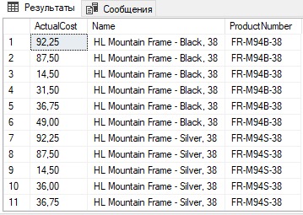

Рисунок 1 ‑ Результат выполнения запроса

1. Показать список стран (поле Name), в котором указано, есть ли у страны название региона или нет, из таблиц Person.CountryRegion, Person.StateProvince, используя LEFT OUTER JOIN.

--2. Показать список стран (поле Name), в котором указано, есть ли у страны название региона или нет,  
--из таблиц Person.CountryRegion, Person.StateProvince, используя LEFT OUTER JOIN.  
SELECT a.[Name], b.[Name]  
FROM Person.CountryRegion as a  
LEFT OUTER JOIN Person.StateProvince as b ON a.CountryRegionCode = b.CountryRegionCode

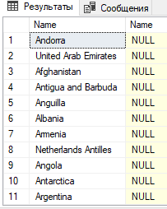

Рисунок 2 ‑ Результат выполнения запроса

1. Показать список резюме (Resume), в котором указано, имеет ли резюме ID работника или нет, из таблиц из таблиц HumanResources.Employee, HumanResources.JobCandidate, используя RIGHT OUTER JOIN..

--3. Показать список резюме (Resume), в котором указано, имеет ли резюме ID работника или нет, из таблиц  
--из таблиц HumanResources.Employee, HumanResources.JobCandidate, используя RIGHT OUTER JOIN.  
SELECT b.[Resume], a.BusinessEntityID  
FROM HumanResources.JobCandidate as a  
RIGHT OUTER JOIN HumanResources.JobCandidate as b ON a.BusinessEntityID = b.BusinessEntityID

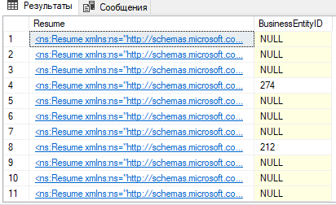

Рисунок 3 ‑ Результат выполнения запроса

1. Показать список моделей продуктов (ProductModelID), которые имеют несколько размеров (Size), из таблицы Production.Product, используя SELF JOIN.

--4. Показать список моделей продуктов (ProductModelID), которые имеют несколько размеров (Size),  
--из таблицы Production.Product, используя SELF JOIN.  
SELECT DISTINCT a.ProductModelID, a.Size FROM Production.Product as a  
JOIN Production.Product AS b ON a.ProductModelID = b.ProductModelID AND a.Size <> b.Size

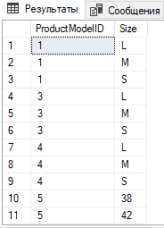

Рисунок 4 ‑ Результат выполнения запроса

1. Показать список размеров (Size), которые имеют несколько моделей продуктов (ProductModelID), из таблицы Production.Product, используя SELF JOIN.

--5. Показать список размеров (Size), которые имеют несколько моделей продуктов (ProductModelID),  
--из таблицы Production.Product, используя SELF JOIN.  
SELECT DISTINCT a.Size, a.ProductModelID FROM Production.Product as a  
JOIN Production.Product AS b ON a.Size = b.Size AND a.ProductModelID <> b.ProductModelID

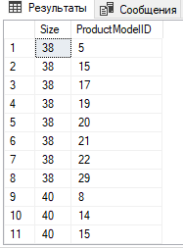

Рисунок 5 ‑ Результат выполнения запроса

1. Показать список типов спецпредложений (Type), которые имеют несколько значений максимальног количества (MaxQty) больше 20, из таблицы Sales.SpecialOffer, используя SELF JOIN.

--6. Показать список типов спецпредложений (Type), которые имеют несколько значений максимальног  
--количества (MaxQty) больше 20, из таблицы Sales.SpecialOffer, используя SELF JOIN  
SELECT DISTINCT a.[Type], a.MaxQty FROM Sales.SpecialOffer as a  
JOIN Sales.SpecialOffer AS b ON a.[Type] = b.[Type] AND a.MaxQty <> b.MaxQty WHERE a.MaxQty > 20

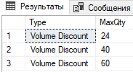

Рисунок 6 ‑ Результат выполнения запроса

1. Показать комбинированный список таблиц HumanResources.Department, HumanResources.EmployeeDepartmentHistory по полям DepartmentID, ModifiedDate, используя UNION.

--7. Показать комбинированный список таблиц HumanResources.Department, HumanResources.EmployeeDepartmentHistory  
--по полям DepartmentID, ModifiedDate, используя UNION.  
SELECT DepartmentID, ModifiedDate  
FROM HumanResources.Department  
UNION  
SELECT DepartmentID, ModifiedDate  
FROM HumanResources.EmployeeDepartmentHistory

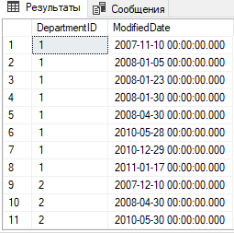

Рисунок 7 ‑ Результат выполнения запроса

1. Показать список ProductID, которые содержатся и в таблице Production.Product, и в таблице Production.WorkOrder.

--8. Показать список ProductID, которые содержатся и в таблице Production.Product, и в таблиц  
--Production.WorkOrder.  
SELECT ProductID  
FROM Production.Product  
INTERSECT  
SELECT ProductID  
FROM Production.WorkOrder

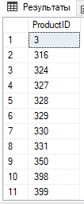

Рисунок 8 ‑ Результат выполнения запроса



Рисунок 9 – Утверждение изменений

## **Вывод**:

Изучил операторы MS SQL Server, необходимые для работы с данными, находящимися в разных таблицах. Научился создавать запросы на соединение данных из множества таблиц. Работа производилась с учебной базой данной AdwentureWorks2019.